Лабораторная работа №10

Программирование в командном процессоре ОС UNIX. Командные файлы

Гузева Ирина Николаевна

Table of Contents

# 1 Цель работы

Изучить основы программирования в оболочке ОС UNIX/Linux. Научиться писать небольшие командные файлы.

# 2 Теоретическое введение

Командный процессор (командная оболочка, интерпретатор команд shell) — это программа, позволяющая пользователю взаимодействовать с операционной системой компьютера. В операционных системах типа UNIX/Linux наиболее часто используются следующие реализации командных оболочек: - оболочка Борна (Bourne shell или sh) — стандартная командная оболочка UNIX/Linux, содержащая базовый, но при этом полный набор функций; • С-оболочка (или csh) — надстройка на оболочкой Борна, использующая С-подобный синтаксис команд с возможностью сохранения истории выполнения команд; • оболочка Корна (или ksh) — напоминает оболочку С, но операторы управления программой совместимы с операторами оболочки Борна; • BASH — сокращение от Bourne Again Shell (опять оболочка Борна), в основе своей совмещает свойства оболочек С и Корна (разработка компании Free Software Foundation). POSIX (Portable Operating System Interface for Computer Environments) — набор стандартов описания интерфейсов взаимодействия операционной системы и прикладных программ. Стандарты POSIX разработаны комитетом IEEE (Institute of Electrical and Electronics Engineers) для обеспечения совместимости различных UNIX/Linux-подобных операционных систем и переносимости прикладных программ на уровне исходного кода. POSIX-совместимые оболочки разработаны на базе оболочки Корна. Рассмотрим основные элементы программирования в оболочке bash. В других оболочках большинство команд будет совпадать с описанными ниже.

# 3 Выполнение лабораторной работы

1. Написаkf скрипт, который при запуске будет делать резервную копию самого себя (то есть файла, в котором содержится его исходный код) в другую директорию backup в домашнем каталоге. При этом файл должен архивироваться одним из архиваторов на выбор zip, bzip2 или tar (рис. [1])

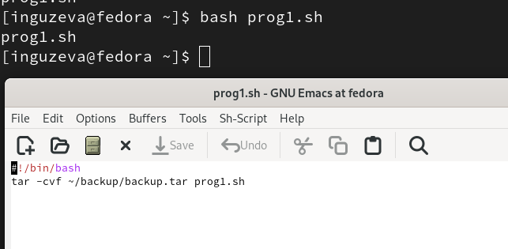

Figure 1: Командный файл №1

1. Можно увидеть, что программа сработала правильно (рис. [2])

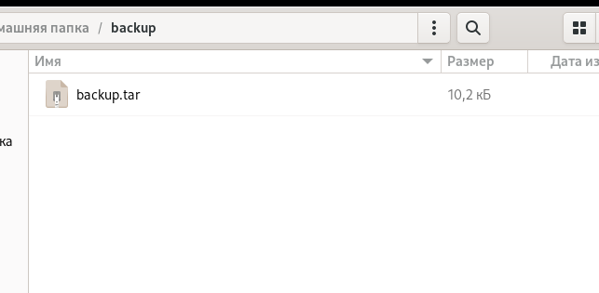

Figure 2: Работа программы

1. Написала пример командного файла, обрабатывающего любое произвольное число аргументов командной строки, в том числе превышающее десять. Скрипт может последовательно распечатывает значения всех переданных аргументов. (рис. [3])

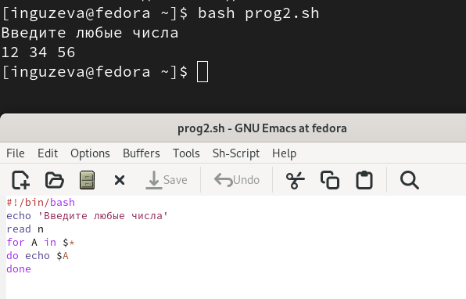

Figure 3: Командный файл №2

1. Написать командный файл — аналог команды ls (без использования самой этой команды и команды dir). Он выдает информацию о нужном каталоге и выводит информацию о возможностях доступа к файлам этого каталога. (рис. [4])

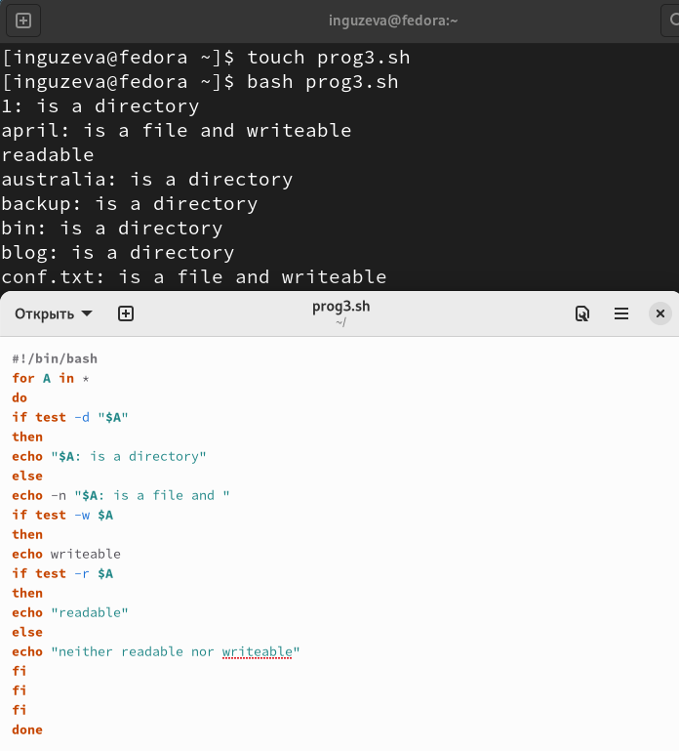

Figure 4: Командный файл №3

1. Написала командный файл, который получает в качестве аргумента командной строки формат файла (.txt, .doc, .jpg, .pdf и т.д.) и вычисляет количество таких файлов в указанной директории. Путь к директории также передаётся в виде аргумента командной строки. (рис. [5])

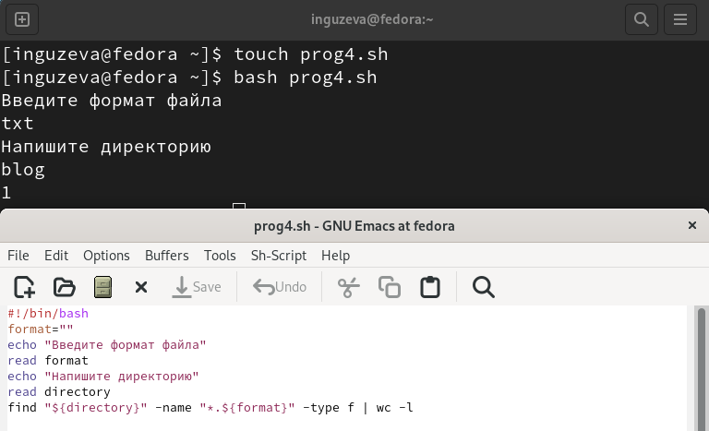

Figure 5: Командный файл №4

# 4 Вывод

В процессе выполнения лабораторной работы я изучила основы программирования в оболочке ОС UNIX/Linux. Научилась писать небольшие командные файлы.